研一培训内容

微分流形培训
推荐书籍：计算共形几何

第一阶段：基础
1.基础代码+基础书籍（基础数学和专业书籍）-----
2.应用代码培训----

第二阶段：Idea相关
1.明确的Idea
2.Idea相关的理论，代码，书籍等

几何流形基础

概念：曲面几何，流形，微分几何，曲率，挠率，群，基本群，李群，拓扑，同胚，覆盖空间，同伦，同调，黎曼映射等

流形概念的基础；系列
https://www.youtube.com/watch?v=62WNNkoRCLE

概念：流形上的概率统计
流形上的均匀采样
https://zhuanlan.zhihu.com/p/376386495

基础视频
What is a manifold? （三分钟）
https://www.youtube.com/watch?v=zIjBArHTPZ4

Waves on a spherical world
https://www.youtube.com/watch?v=2A7dfPjhE-M

Euler's formula with introductory group theory
https://www.youtube.com/watch?v=mvmuCPvRoWQ

曲线上标架与其运动方程 ：（三个视频）
Part 02-Frenet标架与其运动方程
https://www.bilibili.com/video/BV15e4y187v4/?spm_id_from=pageDriver
Frenet 标架
https://zhuanlan.zhihu.com/p/144787656
微分几何笔记(3) —— Frenet标架及Frenet方程组
https://zhuanlan.zhihu.com/p/89937768

视频：

核心课程视频

这三个课程难度依次升高，大家逐步学习一遍，起码把 课程一 务必学下完毕 @所有人
课程一 https://geometricdeeplearning.com/lectures/
课程二 https://graphics.stanford.edu/courses/cs233-21-spring/
课程三 https://graphics.stanford.edu/courses/cs468-20-fall/resources.html

International Winter School on Gravity and Light 2015
https://www.youtube.com/playlist?list=PLFeEvEPtX_0S6vxxiiNPrJbLu9aK1UVC_
Lecture 1: Topology
Lecture 2: Topological Manifolds
Lecture 4: Differentiable Manifolds

Riemannian manifolds, kernels and learning
https://www.youtube.com/watch?v=MtZV82LCNHc

几何机器学习-流形建模
- 几何深度学习：
- Micheal Brostein: Geometric Deep Learning Grids, Groups, Graphs, Geodesics, and Gauges
- AMML-2021课程
https://geometricdeeplearning.com/lectures/
相关演讲：
https://www.youtube.com/watch?v=LeeUzusWz5g&list=FLRuSiLvIz3VPSVx7gyt_QQg&index=18&t=750s
- Geometric deep learning and equivariant neural networks-2021(书籍，中英文都有)

Micheal Brostein: Geometric deep learning, from Euclid to drug design
https://www.youtube.com/watch?v=8IwJtFNXr1U

Michael Bronstein | Neural diffusion PDEs, differential geometry, and graph neural networks
https://www.youtube.com/watch?v=7KMcXHwQzZs

Graph Neural Networks as gradient flows
https://towardsdatascience.com/graph-neural-networks-as-gradient-flows-4dae41fb2e8a

几何深度学习博客
好的博客
https://www.163.com/dy/article/I9I5R4EI0511D05M.html

- 顾险峰视频：youtubu 有中文语音视频
老顾谈几何系列：https://mp.weixin.qq.com/s?__biz=MzA3NTM4MzY1Mg==&mid=401774407&idx=1&sn=d5a1cc3fe65ad0186cbfb8f7f5bfff76&mpshare=1&scene=23&srcid=0102i7d9qWi2fZmCQ9Zv3jgz#rd
老顾的youtube视频
中文视频：https://www.youtube.com/watch?v=cRt8Ek9sAXY&t=3239s
英文视频
https://www.youtube.com/watch?v=OEQua1WASyM&list=FLRuSiLvIz3VPSVx7gyt_QQg&index=16

时序数据和时序规律的几何（Melvin Leok） Introduction to geometric numerical integration https://www.youtube.com/watch?v=O7gq9hPXztg

代码库
https://paperswithcode.com/task/riemannian-optimization

- 计算共形几何
https://www.bilibili.com/video/BV1UC4y187D4?p=31
希望大家看一遍24节课，如没有时间，希望看完第1-10、12、17、20-21、22、24。
尤其是12、17、20、22很重要。

计算共形几何2022在线课程，顾险峰
https://space.bilibili.com/446605493/channel/collectiondetail?sid=533568

- 非欧方法课程：
Non-Euclidean Methods in Machine Learning
https://graphics.stanford.edu/courses/cs468-20-fall/
https://graphics.stanford.edu/courses/cs468-20-fall/resources.html

- 离散微分几何
Discrete Differential Geometry - CMU
https://www.youtube.com/playlist?list=PL9_jI1bdZmz0hIrNCMQW1YmZysAiIYSSS

- 高维数据分析：
- 马毅的书籍：High-Dimensional Data Analysis with Low-Dimensional Models
课件：https://book-wright-ma.github.io/Lecture-Slides/
中文演讲：
https://www.bilibili.com/video/BV1LU4y1L7uu?p=1&share_medium=android&share_plat=android&share_session_id=338fa62e-1c30-4dc3-bf7b-f4aa1d1939e2&share_source=WEIXIN&share_tag=s_i&timestamp=1629889121&unique_k=Mi3jT0

- 曲率与双曲

双曲嵌入
https://www.bilibili.com/video/BV1UU4y1C7Ro/

曲率
周敏：曲率视角下的图数据建模与分析
https://www.youtube.com/watch?v=OsWY7UNLcVU

曲率—jie gao
3DGV Talk: Jie Gao -- Graph Ricci Flow and Applications in Network Analysis and Learning
https://www.youtube.com/watch?v=jZWKicMwodA
https://github.com/saibalmars/GraphRicciCurvature
Research Seminar: "Graph Ricci Flow and Applications" by Prof. Jie Gao
https://www.youtube.com/watch?v=703bwwcnRhI

Marzieh Eidi (4/8/21): How optimal transport can help us to determine curvature of complex networks?
https://www.youtube.com/watch?v=9fDJxccQ-X0

李阳阳--几何流学习研究进展
链接：https://pan.baidu.com/s/1tA_9tflzLWoMZVlaQlYNEg?pwd=jvq6
提取码：jvq6
https://pan.baidu.com/s/1tA_9tflzLWoMZVlaQlYNEg?fid=66102914611231

等变-形变
https://uvagedl.github.io/
https://sites.google.com/view/equiv-data-aug/home

曲率
https://www.youtube.com/watch?v=OsWY7UNLcVU 周敏：曲率视角下的图数据建模与分析
双曲嵌入
https://www.bilibili.com/video/BV1UU4y1C7Ro?spm_id_from=333.337.search-card.all.click&vd_source=6ebb1883af2def078092346a6c9f1557

- GNN
LOGS(图学习研讨会)
https://www.youtube.com/channel/UCisW6IeDGiDDoJzWj3cP1fg/videos

几何优化培训
学习过程
第一步：看完书籍 Optimization Algorithms on Matrix Manifolds--apsil-book，
第二步：跑通manopt的matlab和pytorch代码
第三步：跑通orthogonal CNN, unitary RNN等代码
第四步：了解manifold opti在深度学习的应用现状

中文博客：
https://zhuanlan.zhihu.com/p/153115983?utm_source=wechat_session&utm_medium=social&s_r=0

https://agustinus.kristia.de/techblog/2019/02/22/optimization-riemannian-manifolds/
资料
A comprehensive list of manifolds is at
https://www.manopt.org/tutorial.html
https://www.manopt.org/index.html

Absil:
https://scholar.google.com.sg/citations?hl=en&user=VYcCB1cAAAAJ&view_op=list_works&sortby=pubdate

Nicolas Boumal (EPFL)
An introduction to optimization on smooth manifolds: http://nicolasboumal.net/book
https://www.youtube.com/watch?v=lK62DwSIjXA An Introduction to Optimization on Smooth Manifolds -- Nicolas Boumal
https://simons.berkeley.edu/talks/tbd-337
Geometric Methods in Optimization and Sampling Boot Camp
The manopt toolboxes: https://www.manopt.org/

Advanced Calculus: gradient on Riemannian manifold, metric construction, 11-6-17,2017， https://www.youtube.com/watch?v=7NH_F49OI9o

OWOS: Ya-xiang Yuan - "Orthogonality-free Approaches for Optimization Problems on Stiefel Manifold" https://www.youtube.com/watch?v=rtvQ6sgRT6k

几何优化 软件
Geomstats: A Python Package for Riemannian Geometry in Machine Learning |SciPy 2020| Miolane
https://www.youtube.com/watch?v=Ju-Wsd84uG0
PyTorch is available at
https://github.com/mctorch

几何优化 视频
Optimization on Manifolds-20210831--Nicolas Boumal (EPFL)
https://www.youtube.com/watch?v=UjaoZE0GBpg

刘歆 几何优化
链接: https://pan.baidu.com/s/1Z9NHXNVlrobygPMOsp8JyQ?pwd=34xp 提取码: 34xp 复制这段内容后打开百度网盘手机App，操作更方便哦
--来自百度网盘超级会员v7的分享

黄文 几何优化
链接: https://pan.baidu.com/s/1nK_bq_3hvNtlxa-EdTv4OA?pwd=fju7 提取码: fju7 复制这段内容后打开百度网盘手机App，操作更方便哦
--来自百度网盘超级会员v7的分享

Shape Analysis (Lecture 18): Optimization on manifolds; retractions
https://www.youtube.com/watch?v=2mnqWES2roQ&t=1811s
Justin Solomon - Optimisation of Manifolds
https://www.youtube.com/watch?v=c80b54bCAeY

Tangent spaces and Riemannian manifolds
https://www.youtube.com/watch?v=tJHC2FVfhjA&list=PL_P2yZtrrzqdqA6YPLuBb5PykRfR5ym3L

First-order Methods for Geodesically Convex Optimization
https://www.youtube.com/watch?v=6S4ZASvCqAI

百度网盘学习资料：
链接: https://pan.baidu.com/s/1ZKDTpYjgXvXeRsW7itDwDg 提取码: gea8 复制这段内容后打开百度网盘手机App，操作更方便哦
--来自百度网盘超级会员v6的分享

信息几何

信息几何导引 孙华飞等
书籍 Information Geometry and Its Applications -- Shun-ichi Amari -2016

中文书籍：（难 下面）
陈维恒：微分流形初步（中文书，难一点）
现代几何学：方法与应用（翻译书，第5版1-3卷，容易一点）

科普：最优传输与信息几何
https://www.youtube.com/watch?v=EauDdCzxphE
Optimal Transport and Information Geometry for Machine Learning and Data Science

科普：双曲信息几何
Hyperbolic Information Geometry
https://www.youtube.com/watch?v=hbIfrLefwzw

流形与几何---梅加强--南京大学（推荐）
书籍：流形与微分几何初步https://www.bilibili.com/video/BV1bb411c7rm?from=search&seid=2430944403026447640&spm_id_from=333.337.0.0

微分几何入门与广义相对论-梁灿彬
https://www.bilibili.com/video/av52985123/

李群李代数与纤维丛(梁灿彬老师，难度高）
https://www.bilibili.com/video/BV1jt411M7Sb?from=search&seid=16131327495287061762&spm_id_from=333.337.0.0

UC Berkeley】Differential Manifold 微分流形
https://www.bilibili.com/video/BV1sQ4y1o7gt?from=search&seid=13119579387076528280&spm_id_from=333.337.0.0

机器人

机器人

大家注意ROS教程学习（可以自己找学习资料，也可以找虚拟平台跑代码）
ros1课程：https://www.bilibili.com/video/BV1Ci4y1L7ZZ
对应文档：http://www.autolabor.com.cn/book/ROSTutorials/

https://www.bilibili.com/video/BV1Ci4y1L7ZZ?spm_id_from=333.788.videopod.episodes&vd_source=84e77176462583284cac09d065a507cf&p=30

https://www.bilibili.com/video/BV1gr4y1Q7j5/?spm_id_from=333.337.search-card.all.click

https://fishros.org.cn/forum，鱼香ros社区，各种资料都有

Ros2的中文文档：
https://fishros.org/doc/ros2/humble/Tutorials/Beginner-CLI-Tools/Understanding-ROS2-Parameters/Understanding-ROS2-Parameters.html

书籍（找电子版）：ROS2机器人开发：从入门到实践，ROS机器人程序设计，ROS机器人编程

Python 代码资源
https://zh.d2l.ai/ 动手学深度学习 中文
https://d2l.ai/d2l-en.pdf 英文dive in deep learning https://d2l.ai/
https://github.com/d2l-ai/d2l-zh github
pytorch版本：
https://github.com/dsgiitr/d2l-pytorch

打扰大家啦，借此宝地向大家介绍我们近期的一项研究成果——SoFar：从空间智能到机器人操作，语义方向引领新突破。
项目主页：https://qizekun.github.io/sofar/
开源代码：https://github.com/qizekun/SoFar
在复杂的机器人操作任务中，理解物体交互的orientation和位置同等重要，例如“将倾到的酒杯摆正”或“将插头插入插座”。为此，我们引入了semantic orientation的概念，表示基于开放词汇文本的物体orientation，例如杯子“顶部”、“把手”和“倒水”的方向。我们构建了OrienText300K，一个包含点云、文本和方向的大规模数据集，并训练了首个开放词汇方向模型（PointSO）。此外，我们还提出了Open6DOR V2，用于检验VLA模型的6-DoF rearrangement能力。
SoFar可以支持任何机械臂夹爪或灵巧手，甚至可以用于机器人导航任务，并对相机位置泛化。SoFar可以通过VLM实现长程规划和闭环推理。SoFar在zero-shot SimplerEnv、Open6DOR V2、空间推理问答等多个基准测试上达到SOTA效果。
目前，代码已经开源，欢迎大家交流和复现。

流形-运动-机器人
基础培训
IROS'22 Tutorial "Riemann and Gauss meet Asimov: A tutorial on
https://www.youtube.com/playlist?list=PL_oEZ6dld4ignAdbFvcP_LAJgNbdrNBKC
Leonel Rozo & Noémie Jaquier - Basics of Riemannian Geometry for Robotics
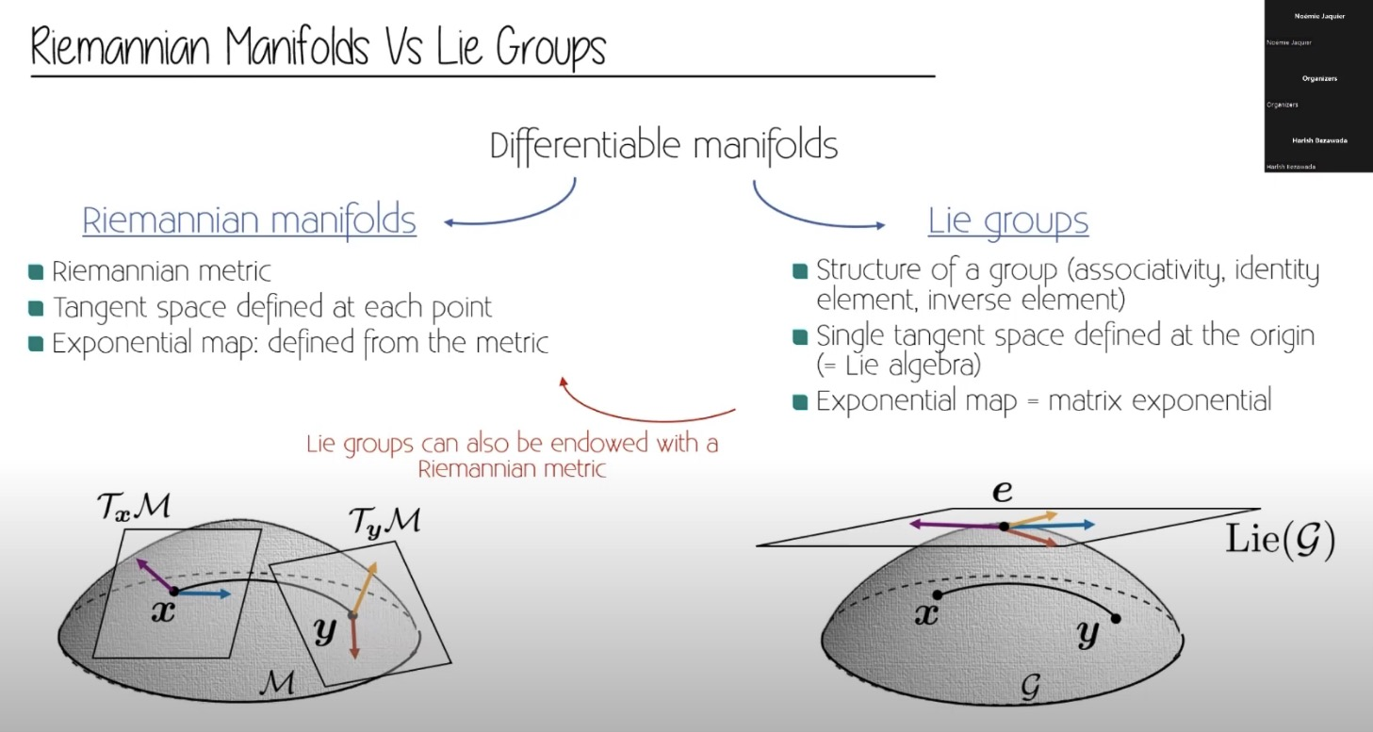
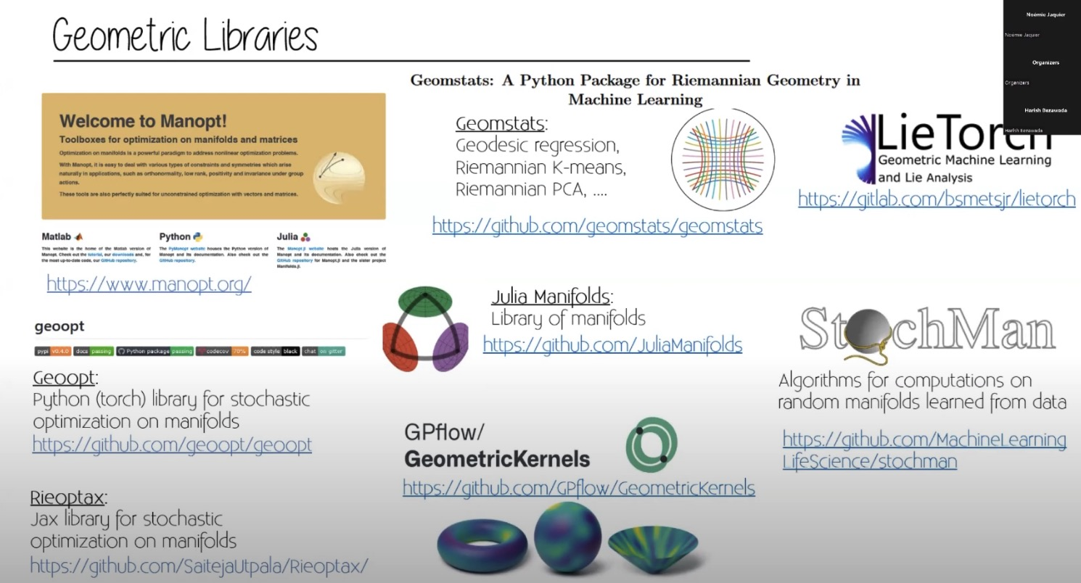

Lie theory for the Roboticist
Noémie Jaquier： https://www.youtube.com/watch?v=QR1p0Rabuww

Geodesic regression
Learning on Riemannian Manifolds
https://www.youtube.com/watch?v=7y9_EyPjYKI&list=PL_oEZ6dld4ignAdbFvcP_LAJgNbdrNBKC&index=7
Learning Riemannian Manifolds from Data
https://www.youtube.com/watch?v=tifJlg5mvfI&list=PL_oEZ6dld4ignAdbFvcP_LAJgNbdrNBKC&index=8

- RSS 2021, Spotlight Talk 91: Learning Riemannian Manifolds for Geodesic Motion Skills https://www.youtube.com/watch?v=K6DkUjVIG-Y
- Gaussians on Riemannian Manifolds - Sylvain Calinon (IROS'2020 presentation of IEEE RAM) https://www.youtube.com/watch?v=_sgXjqXQr3o
- Rotation Averaging and Optimization on Manifolds https://www.youtube.com/watch?v=JBoo0qdK8g0
- https://www.youtube.com/watch?v=dDyM9VK_97Q CVPR18: Tutorial : Part 1: Motion Averaging: A Framework for Efficient and Accurate Large-Scale.

- Principles of Riemannian Geometry in Neural Networks https://www.youtube.com/watch?v=IPrNIjA4AWE
- Group Normalization (Paper Explained) https://www.youtube.com/watch?v=l_3zj6HeWUE

Researchers

Noémie Jaquier
https://njaquier.ch/ ； https://scholar.google.ch/citations?hl=en&user=j3rJXU4AAAAJ&view_op=list_works&sortby=pubdate
Noémie Jaquier的代码库：
https://github.com/NoemieJaquier
Noémie Jaquier的系列视频：
https://njaquier.ch/?page_id=89

Luka Petrovic
https://scholar.google.com/citations?hl=es&user=azYGIbcAAAAJ&view_op=list_works&sortby=pubdate

Leonel Rozo
https://scholar.google.it/citations?hl=en&user=vLWgi-YAAAAJ&view_op=list_works&sortby=pubdate

ICLR Computational Geometry & Topology Challenge 2022
https://github.com/geomstats/challenge-iclr-2022

代码库
sequential-manifold-planning
https://github.com/etpr/sequential-manifold-planning

Acting on the Tangent Space of the Constraint Manifold
https://github.com/PuzeLiu/rl_on_manifold
Robot Reinforcement Learning on the Constraint Manifold
https://sites.google.com/view/robot-air-hockey/atacom?pli=1

Learning Equality Constraints for Motion Planning on Manifolds
https://github.com/gsutanto/smp_manifold_learning

Implicit-PDF: Non-Parametric Representation of Probability Distributions on the Rotation Manifold
https://paperswithcode.com/paper/implicit-pdf-non-parametric-representation-of

Geometry-aware Bayesian Optimization (GaBO) and High-Dimensional Geometry-aware Bayesian Optimization (HD-GaBO) on Riemannian manifolds
https://github.com/NoemieJaquier/GaBOtorch

视觉SLAM
视觉slam十四讲

强化学习-机器人
Sergey Levine的课件
https://www.youtube.com/playlist?list=PL_iWQOsE6TfVYGEGiAOMaOzzv41Jfm_Ps
https://rail.eecs.berkeley.edu/deeprlcourse/

教材PDF+PPT+代码网址： 1. 【Github】：https://github.com/MathFoundationRL/Book-Mathmatical-Foundation-of-Reinforcement-Learning
- 【百度网盘】：https://pan.baidu.com/s/1kNxM8sl8FUWV6SiiGIep3Q?pwd=ghx8
- .【Onedrive】：https://westlakeu-my.sharepoint.com/:f:/g/personal/lyujialing_westlake_edu_cn/EgN1-0jOU61BnaTkG7zJ9nsBUdjKEi6hNrdT5n8mp-qn3g?e=3MbtmD 其中GitHub的材料是最新的，有条件的推荐访问GitHub
字幕制作者（中文（中国））：西湖大学WindyLab

机器学习

机器学习基础：
- 西瓜书--周志华：机器学习；
- 矩阵论，第二版；matrix cookbook;
- 最优化：理论与算法；
- Bishop: Pattern Recognition and Machine Learning
- IAN goodfellow: 深度学习
- pytorch深度学习，熟悉pytorch和tensorflow

脑科学研究进展
神经科学
混沌动力学基础及其在大脑功能方面的应用

持续学习-开放世界
课程：
Open World Lifelong Learning Course
https://www.youtube.com/playlist?list=PLm6QXeaB-XkA5-lVBB-h7XeYzFzgSh6sk
https://course.continualai.org/lectures/introduction
https://owll-lab.com/teaching/cl_lecture/

刘冰视频
https://www.youtube.com/watch?v=vqJ12ZA5_FA

其他基础知识

物理、化学、AI 交叉
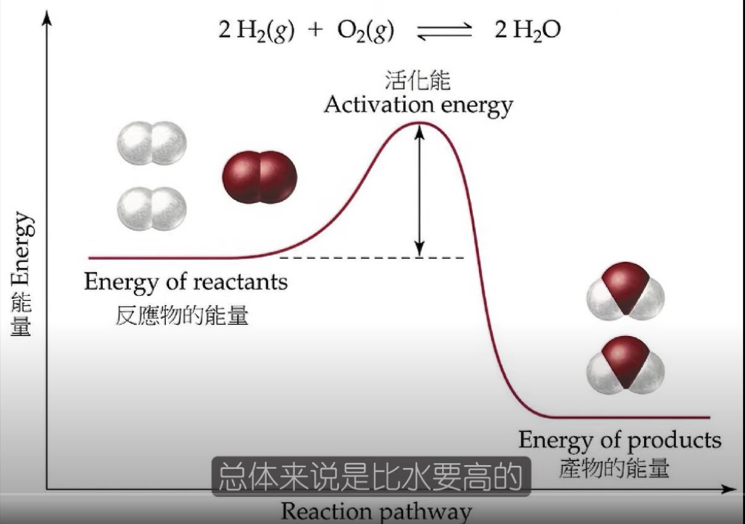

基础生物化学培训
生命起源的底層謎團：古怪的「自催化」化學
https://www.youtube.com/watch?v=yqwZDY0SYs8
本質問題：生命進化的底層化學動力
https://www.youtube.com/watch?v=IjR4hFVBX6M&t=247s

AI4Science培训

DeepModeling
https://space.bilibili.com/626179751/channel/series

Hackathon 2023
https://space.bilibili.com/626179751/channel/collectiondetail?sid=1521741

深势科技
https://www.bilibili.com/video/BV1yX4y1e7Po/?spm_id_from=333.788
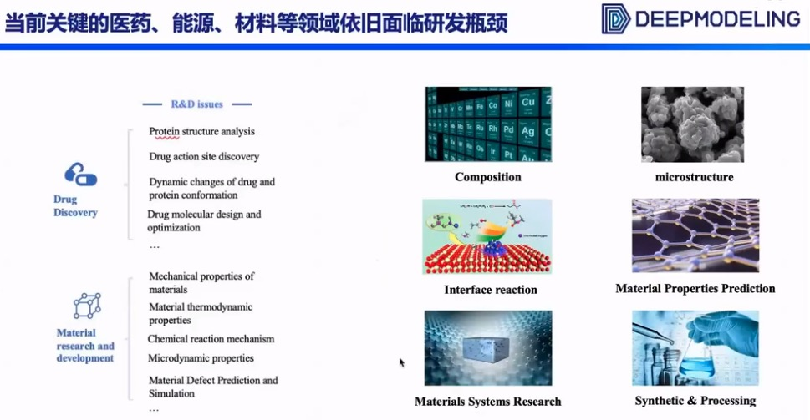

张潘：机器学习与物理科学—2021年
https://www.koushare.com/video/videodetail/10223

化学
https://tablewarebox.github.io/tags/#DL%20&%20BioPhysChem

分形与混沌
分形与混沌序列讲座，妈咪说MommyTalk
https://www.bilibili.com/video/BV1AJ411y7mK?from=search&seid=1824135434274215701&spm_id_from=333.337.0.0

https://www.bilibili.com/video/BV1TN411Z79N?from=search&seid=5513614330507306623&spm_id_from=333.337.0.0

逻辑斯蒂方程

蒙特卡洛：用概率来模拟估算参数，如正方形和圆来计算pi
欧拉方法：delta x 和delta t来迭代x(t)到x(t+1)
龙格.库塔方法（R-K方法）：加权修正误差.如matlab的ode45函数

脑科学与神经动力学
集智学园
https://campus.swarma.org/course/4393/study

Sparse
Elad
https://scholar.google.com/citations?hl=en&user=UpZbV44AAAAJ&view_op=list_works&sortby=pubdate

理解三个概念：sparse representation
dictionary learning, analysis operator learning

分子生物蛋白
【AI 蛋白质设计最新进展】 许锦波，分子之心创始人
https://www.bilibili.com/video/BV19o4y1h75r/?share_source=copy_web&vd_source=456b68b1af69ba26384ebb4f2ee3a1b5

David baker

量子AI
Quantum Machine Learning — MARIA SCHULD
https://www.youtube.com/watch?v=zfxs4s2Fg3o

量子流形优化：
https://github.com/LuchnikovI/QGOpt
https://qgopt.readthedocs.io/en/latest/

研一培训

基础知识（知道概念即可，百度、博客里看就可以）
基本模型：
代码永远是第一位的(python, pytorch, tensorflow)
书籍：deep learning 中英文 Ian Goodfellow
- 应用：语音、图像、自然语言处理，雷达的点云处理等
- 经典机器学习方法：
奇异值分解与特征分解，PCA, LDA(linear discriminant analysis), Fisher判别, ICA, SVM，聚类（k-means），降维：manifold learning 流形学习
- 稀疏表示、字典学习、压缩感知
sparse representation, compressive sensing
dictionary learning, analysis operator learning, sparse subspace clustering
- 深度学习基础方法：
基本概念: 有监督学习，半监督学习，无监督学习，自监督学习； transfer learning（迁移学习）；多任务学习；过拟合，超参数，正则化，L_P范数（矩阵和向量的范数），交叉验证，激活函数；网络的攻击与防守
自编码器：autoencoder
CNN: 卷积，激活，池化，全连接：lenet, VGG, alexnet, resnet, densenet, faster rcnn
GNN与GCN
GAN 深度生成网络
NTK 神经正切核
RNN与LSTM（循环与递归神经网络，长短期记忆网络），Attention 与 transformer, the visual transformer
自监督学习和对比学习 contrastive learning
强化学习的概念:deep Q learning
优化：SGD（随机梯度下降）,BP反向传播算法，局部极小值；pruning, dropout, 网络压缩
代价函数: 交叉熵
类脑：回声状态网络ESN, reservoir computing
https://deepdim.com/2016/11/18/%E5%9B%9E%E5%A3%B0%E7%8A%B6%E6%80%81%E7%BD%91%E7%BB%9CESN/
- 流形优化

中文博客：
https://zhuanlan.zhihu.com/p/153115983?utm_source=wechat_session&utm_medium=social&s_r=0

A comprehensive list of manifolds is at
https://www.manopt.org/tutorial.html
PyTorch is available at
https://github.com/mctorch
百度网盘学习资料：
链接: https://pan.baidu.com/s/1ZKDTpYjgXvXeRsW7itDwDg 提取码: gea8 复制这段内容后打开百度网盘手机App，操作更方便哦
--来自百度网盘超级会员v6的分享

- 我的论文：pami, tnnls, cvpr, tensor等，已经发给大家

学生编程培训

每周工作汇报（一为编程培训，已掌握的可跳过）：
用自己英语名字建一个文件夹，分享给我，以后代码-笔记等都放在里面。学习笔记以word形式，以周为单位更新，汇报，注明代码意思。
每周六之前在此文件夹内更新进展笔记。
注意：word形式，美观均不做要求。注意每周标题按三号标题，如（周顺序为倒序，最新一周在上）

同学们务必申请google colab账号，我的账号：xianweich@gmail.com
google colab 有免费的资源和GPU/TPU使用，需要使用翻墙软件，大家先练练。
- 跑通 seedbank 全部例程(167个，每周10个)
https://research.google.com/seedbank/seeds
https://aihub.cloud.google.com/s?category=notebook

2020-03-09至15

（在“一”中，学习顺序按自己喜好，已掌握的同学不用学，或者快速学完即可，注明已掌握即可；快速进行“二”即可）
一、通用代码
- 跑通 seedbank 全部例程(167个，每周10个)
https://colab.research.google.com/github/gurjaspalbedi/deep-learning/blob/master/Assignment1.ipynb

https://research.google.com/seedbank/seeds
https://aihub.cloud.google.com/s?category=notebook

详细向我标注至少20个，每句程序是什么意思
- 通（1-2天）
https://scikit-learn.org/stable/index.html
https://scikit-learn.org/stable/user_guide.html#
https://scikit-learn.org/stable/modules/classes.html

- 跑通（3天）
Pytorch tutorial
https://pytorch.org/tutorials/
Tensorflow tutorial
https://www.tensorflow.org/tutorials
跑通若干kera例程，CNN，时序等
https://keras.io/

- 跑通我分享给大家的colab例程（一天）
下面是图像分割-聚类等的例程
https://drive.google.com/drive/folders/1I6oWNkDmLZp9xh5Zlk-InHMeUcfKQVi5?usp=sharing

https://drive.google.com/file/d/1ATl9343JLk3ioaf6zXtQIQKbwKmW07Pi/view?usp=sharing

https://colab.research.google.com/drive/15o9VaY-0RbdY3W5TP4tTU8OUttPg4BIm

https://colab.research.google.com/drive/1TAmsmrk1wDvuVQtu1o9qizCeKUET20re

https://colab.research.google.com/drive/1Psmw8tPNtGaicZzXAQ7Co5quOZFwKAKd

https://colab.research.google.com/drive/1wcSh35l-eu9JzXU02fvIhqI1UkaXz5TM#scrollTo=yPXuWTISTqAz

- 下面攻击防守的例程（一周）
https://drive.google.com/drive/folders/1WMNzG8jK9m6is0RVND_0wLMaYW4ttca0?usp=sharing

https://drive.google.com/drive/folders/15vNQMCkKL3rn9CBzrsANxDLpBWto_btj?usp=sharing

跑通代码 alphacsc
https://alphacsc.github.io/

研一--时间点
第一阶段：第一年9月-第二年1月，熟悉python代码，和基本知识。

第二阶段：第二年2月-第二年5月，每人书写完毕一篇英文review（写科研论文的同学除外）。

二、根据我发你们的其他具体代码，每周汇报进展，结果等。

三、科研诚信

我们做科研工作，两个红线：一个是 纵向的钱要慎重，一定要严格，按规定；2 是科研诚信一定要做好，这是职业素养+饭碗的事情。

2021年10月-12月培训
10月1日-10月7日：杨东平：PRML
10月
梅加强：流形与几何
https://www.bilibili.com/video/BV1bb411c7rm?from=search&seid=5986401927493886900&spm_id_from=333.337.0.0

2022年新生培训
1.9月4日至12日，看完这门课程
https://geometricdeeplearning.com/lectures/
概念对应中文书籍：陈维恒---微分流形初步

从现在开始对做学术的2021级同学进行一个半年的培训，跟着我们的博士生，第一阶段是 知识的初步认识，这门课程大家先学习一下，然后 希豪师兄会对这门课程进行详解。

第一阶段：基础培训（兰海，王万里）

西瓜书--周志华：机器学习
Bishop: Pattern Recognition and Machine Learning
矩阵论，第二版
IAN goodfellow: 深度学习
pytorch深度学习，熟悉pytorch和tensorflow

第二阶段：topic培训-流形建模

Geometric deep learning
9月4日至12日，看完这门课程 （王希豪）
https://geometricdeeplearning.com/lectures/
概念对应中文书籍：陈维恒---微分流形初步

9月13日至9月19日 （王希豪）
看完书籍：
陈维恒：微分流形初步（中文书，难一点）或者
现代几何学：方法与应用（翻译书，第5版1-3卷，容易一点）

9月20日至9月26日 （王希豪）
相互讲解书籍（要求每个学生做PPT讲解章节内容）：陈维恒---微分流形初步

9月27日至10月7日 （郑建漳）
马毅的书籍：High-Dimensional Data Analysis with Low-Dimensional Models
中文演讲：
https://www.bilibili.com/video/BV1LU4y1L7uu?p=1&share_medium=android&share_plat=android&share_session_id=338fa62e-1c30-4dc3-bf7b-f4aa1d1939e2&share_source=WEIXIN&share_tag=s_i&timestamp=1629889121&unique_k=Mi3jT0

10月8日至10月17日 （郑建漳）
马毅的书籍相互讲解（要求每个学生做PPT讲解章节内容）：High-Dimensional Data Analysis with Low-Dimensional Models

10月18日至10月24日 （刘缨杰）
顾险峰视频：youtubu 有中文语音视频
老顾谈几何系列：https://mp.weixin.qq.com/s?__biz=MzA3NTM4MzY1Mg==&mid=401774407&idx=1&sn=d5a1cc3fe65ad0186cbfb8f7f5bfff76&mpshare=1&scene=23&srcid=0102i7d9qWi2fZmCQ9Zv3jgz#rd
老顾的youtube视频
中文视频：https://www.youtube.com/watch?v=cRt8Ek9sAXY&t=3239s
英文视频
https://www.youtube.com/watch?v=OEQua1WASyM&list=FLRuSiLvIz3VPSVx7gyt_QQg&index=16

